**Сделаем наш город чистым!**

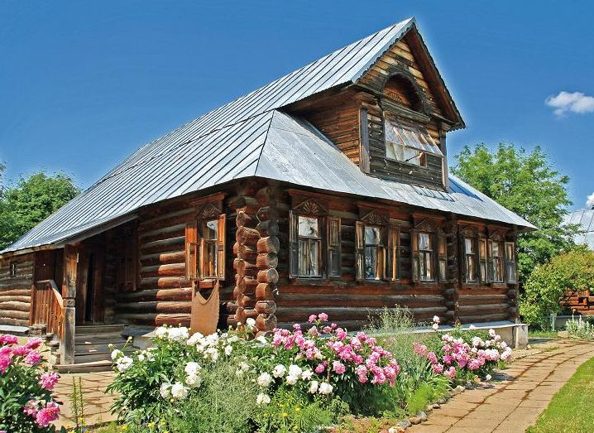

ГУ «Городокский районный центр гигиены и эпидемиологии» предлагает принять активное участие в наведении порядка и благоустройства собственных и прилегающих к земельным участкам территорий.

Согласно требованиям санитарных норм, правил и гигиенических нормативов, утверждённых постановлением Министерства здравоохранения Республики Беларусь от 01.11.2011 № 110, **территории населённых пунктов должны постоянно содержаться в чистоте.**

**На территории должны соблюдаться следующие требования:**

- не размещать твёрдые бытовые отходы в неустановленных местах;

- не сливать (сбрасывать) жидкие отходы на землю, в ливневую канализацию, водные объекты;

- не устанавливать стационарно ёмкости для сбора твёрдых отходов на проезжих частях улиц населённых пунктов, тротуарах, озеленённой территории;

- не складировать тару и запасы товаров на территории, прилегающей к торговым объектам;

- не складировать и не хранить более 72 часов на территориях, прилегающих к земельным участкам, в том числе проезжей части улиц, дрова, торф, уголь, песок, строительные материалы и строительный мусор;

- регулярно проводить скашивание сорной растительности на собственной и прилегающей территории.

Также, напоминаем, что за нарушение правил содержания территорий виновные лица несут ответственность в соответствии с законодательными актами Республики Беларусь и привлекаются к административной ответственности в виде наложения штрафов в размере до 25 базовых величин.

ГУ «Городокский районный центр гигиены эпидемиологии»